CONTREXEVILLE VICE CHAMPIONNE DE France DE BILLARD 2014
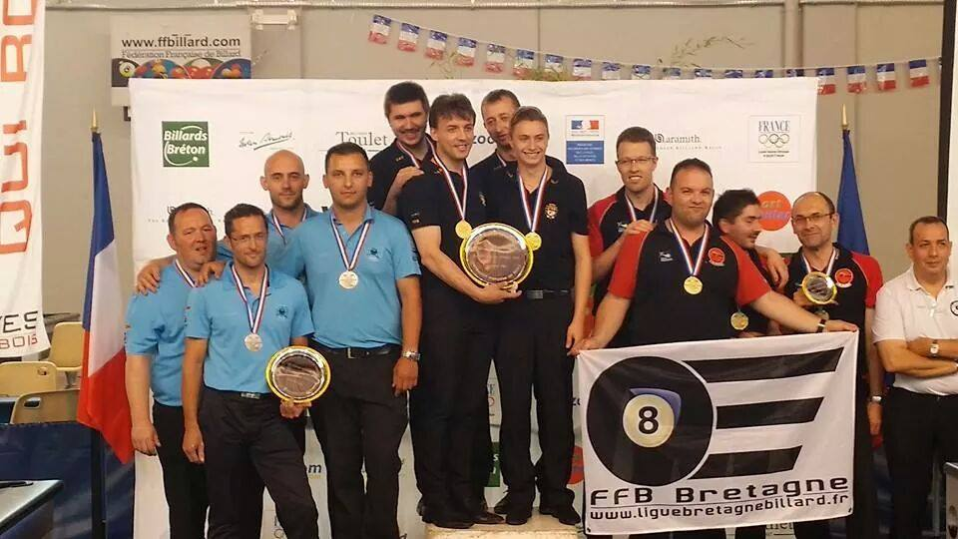
Ce week-end se déroulait les finales du championnat de France de billard anglais aux Clayes-sous-bois(PARIS OUEST)
Cet événement regroupait les 30 meilleures équipes du championnat français DN3 où cette année 128 équipes se sont rencontrés, mais aussi les champions de secteurs (8 équipes) où CONTREXEVILLE 2 l’a remporté cette année pour la 2ème fois consécutive sachant que le club à été créé il y a deux ans par GOURVES Aurélien(président) FESSLER David ( Secrétaire et capitaine de l’équipe 1)et DUMONT Alexandre ( Comptable et capitaine de l’équipe 2 ).
La compétition a donc commencé par les phases de poules pour nos deux équipes de Contrexéville :
- Contrex 1 composé de FESSLER David , RENAC Nicolas ,BENOIT Sébastien et GOURVES Aurélien gagne leur premier match contre ARLES championne de France 2012-2013 sur le score de 8-3 , s’incline ensuite 8-6 contre CAPINGHEIM (Nord) et remporte leur match pour accéder aux quart de finale contre ALES sur le score de 8-5
- Contrex 2 composé de COLNET Mathieu , TOMASELLI Sébastien , VIRION Vincent et LALLEMAND Jerome remporte leur premier match contre MONTPELLIER 4 sur le score de 8-7 ,s’incline 3-8 contre les vainqueurs :DUNKERQUE et échoue malheureusement contre ARLES au porte des quarts de finale après un match serré ou nos joueurs ont donné du fil à retordre aux tenants du titre.

En quart de finale Contrexéville 1 s’impose 8-3 contre l’équipe locale PIERRELAYE ne laissant aucune chance à leurs adversaires.

En demi-finale , nos joueurs ont eu une frayeur , en effet THORIGNE-FOUILLARD(championne de Bretagne) serre le jeu en défense et arrive à mené 6-2 , mais avec une envie de vaincre et un esprit d’équipe au meilleur , Contrex s’impose en gagnant 6 parties de suite et s’impose donc sur un score de 8-6.

En finale c’est une autre paire de manches , il rencontre l’équipe favorite de la saison DUNKERQUE qui est composé au trois quart de joueurs d’équipe de France , cet rencontre retransmise en LIVE avec de nombreux spectateurs et 4 arbitres donnera un stress en plus.
Après une mauvaise entame du match , Contrex arrive a recollé au score de 4-4 mais s’incline 8-5 contre une équipe très forte avec un fairplay exemplaire .

Le bilan de l’année pour CONTREXEVILLE est très satisfaisant sportivement mais aussi sur l’organisation de leurs manifestations:
-Champion de LORRAINE
-Champion de secteur EST organisé au happy bowling
-Vice champion de France DN3

Le président , son bureau et l’ensemble des licenciés tiennent à remercier tous leurs sponsors sans qui les déplacement et les frais s’avéreraient difficile pour deux équipes , plus particulièrement HUNTER Gilles (directeur du HAPPY BOWLING) qui permet à nos joueurs de s’entrainer dans de bonnes conditions .

Rappelons que le club organisera très prochainement son assemblée générale, mais vous donne toujours rendez vous au bowling tous les jeudi à partir de 20 h pour des tournois ou entrainement interne.
Le club organisera une troisième édition du grand loto durant l’année.
L’association est bien entendu à la recherche de partenaires pour la saison prochaine où deux équipes évolueront en nationale.

Vous pouvez toujours contacter Aurélien GOURVES au 06.47.59.72.55 pour plus d’informations, sur le groupe Facebook Billard Club de Contrexéville ou sur le site bcc.clubeo.com

Rétrospective de la saison 2013/2014

Drapeau du club

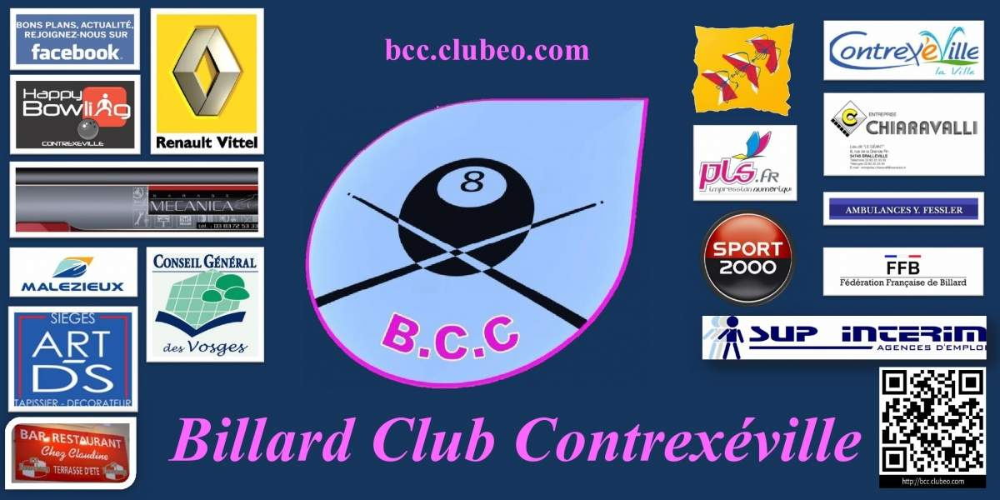

Salle des CLAYES SOUS BOIS
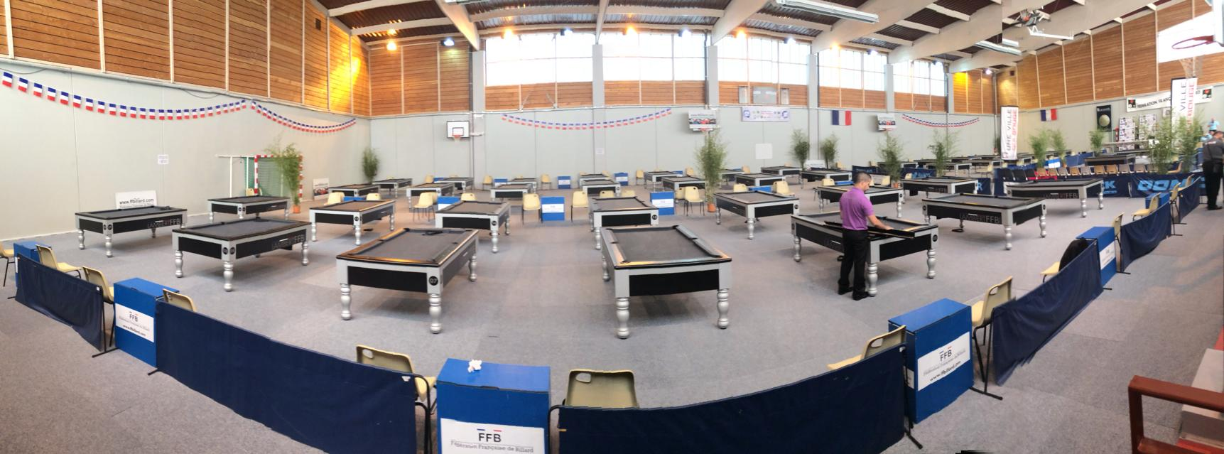

Contrexéville 2 champion de secteur est
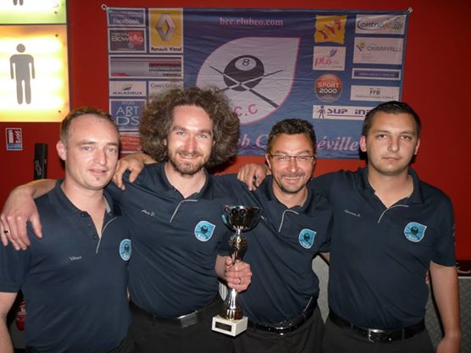

Contrex 1 et 2 sur le podium(3ème execo)

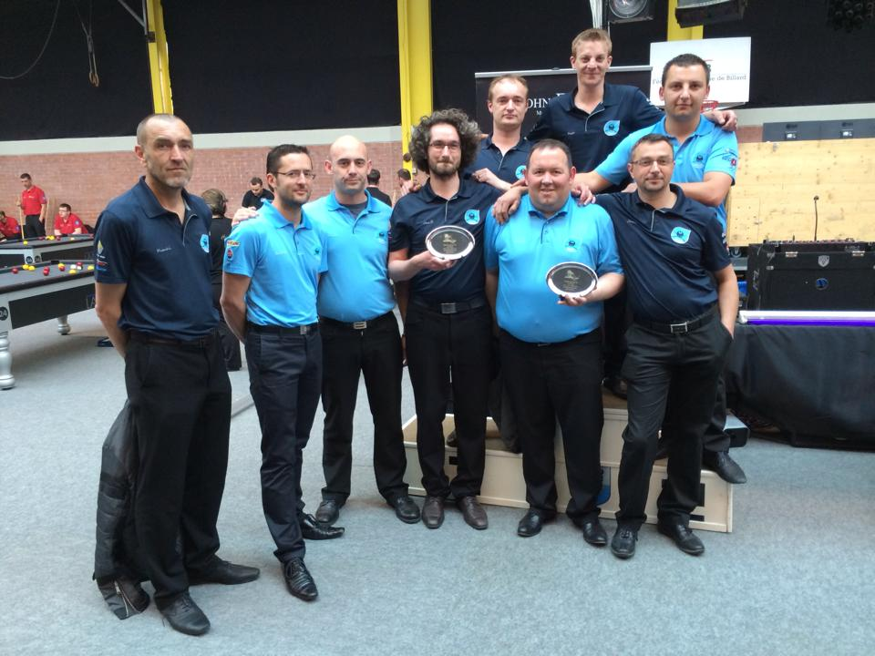

Contrexeville 1 vainqueur à SAINT ANDRE DE L’EURE
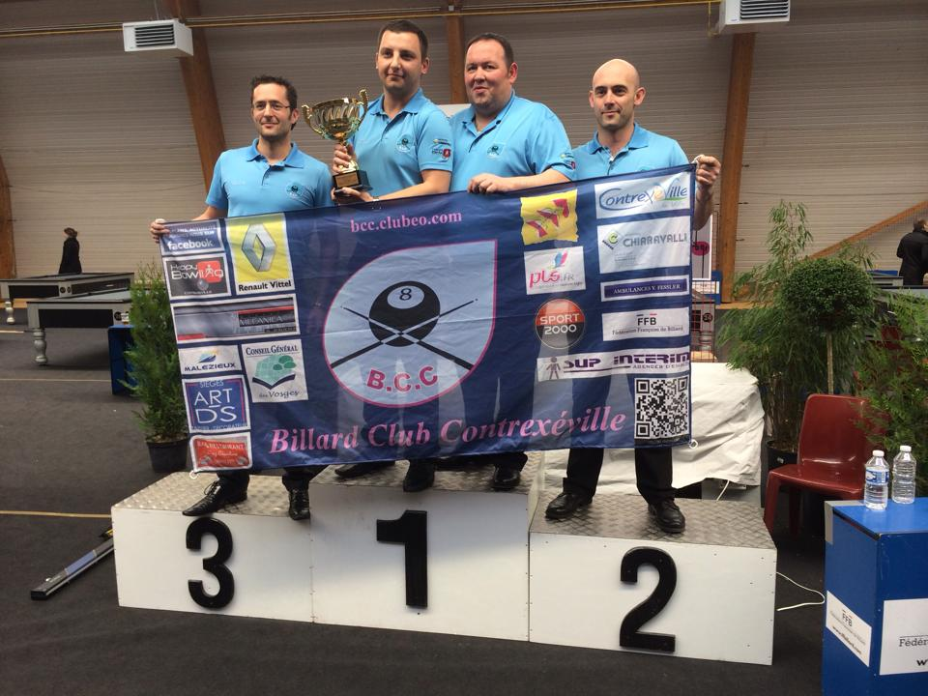

Trophées du secteur offert par HAPPY BOWLING
